Документ предоставлен КонсультантПлюс
Приказ комитета государственной охраны объектов культурного наследия Волгоградской обл. от 01.07.2025 N 61-н "Об утверждении границ территории объектов культурного наследия регионального значения, расположенных на территории городского округа город-герой Волгоград"

КОМИТЕТ ГОСУДАРСТВЕННОЙ ОХРАНЫ ОБЪЕКТОВ
КУЛЬТУРНОГО НАСЛЕДИЯ ВОЛГОГРАДСКОЙ ОБЛАСТИ

ПРИКАЗ
от 1 июля 2025 г. N 61-н

ОБ УТВЕРЖДЕНИИ ГРАНИЦ ТЕРРИТОРИИ ОБЪЕКТОВ КУЛЬТУРНОГО
НАСЛЕДИЯ РЕГИОНАЛЬНОГО ЗНАЧЕНИЯ, РАСПОЛОЖЕННЫХ НА ТЕРРИТОРИИ
ГОРОДСКОГО ОКРУГА ГОРОД-ГЕРОЙ ВОЛГОГРАД

В соответствии со статьей 3.1, пунктом 2 статьи 33 Федерального закона от 25 июня 2002 г. N 73-ФЗ "Об объектах культурного наследия (памятниках истории и культуры) народов Российской Федерации", пунктом 8 требований к составлению проектов границ территорий объектов культурного наследия, утвержденных приказом Министерства культуры Российской Федерации от 04 июня 2015 г. N 1745, Положением о комитете государственной охраны объектов культурного наследия Волгоградской области, утвержденным постановлением Администрации Волгоградской области от 19 декабря 2016 г. N 697-п, приказываю:
1. Утвердить:
1.1. Границы территории объекта культурного наследия регионального значения "Здание гостиницы "Столичные номера", где работал Чрезвычайный продовольственный комитет /ЧОКПРОД/, руководивший заготовками на юге России", расположенного по адресу (местонахождение): Волгоградская область, г. Волгоград, Центральный район, пл. Павших Борцов, согласно приложению 1;
1.2. Границы территории объекта культурного наследия регионального значения "Место, где красноармеец Карханин И.М. закрыл своим телом амбразуру вражеского дзота", расположенного по адресу (местонахождение): Волгоградская область, г. Волгоград, Красноармейский район, Шлюз N 7 Волго-Донского судоходного канала, согласно приложению 2;
1.3. Границы территории объекта культурного наследия регионального значения "Место, где сражались части 124 и 149-й отдельной стрелковой бригады", расположенного по адресу (местонахождение): Волгоградская область, г. Волгоград, Тракторозаводский район, пос. Спартановка, ул. Грамши, 30, согласно приложению 3.
2. Настоящий приказ вступает в силу со дня его подписания и подлежит официальному опубликованию.

Председатель комитета
А.Ю.БАЖЕНОВ

Приложение 1
к приказу
комитета государственной охраны
объектов культурного наследия
Волгоградской области
от 01.07.2025 N 61-н

ГРАНИЦЫ ТЕРРИТОРИИ ОБЪЕКТА КУЛЬТУРНОГО НАСЛЕДИЯ
РЕГИОНАЛЬНОГО ЗНАЧЕНИЯ "ЗДАНИЕ ГОСТИНИЦЫ "СТОЛИЧНЫЕ НОМЕРА",
ГДЕ РАБОТАЛ ЧРЕЗВЫЧАЙНЫЙ ПРОДОВОЛЬСТВЕННЫЙ КОМИТЕТ
/ЧОКПРОД/, РУКОВОДИВШИЙ ЗАГОТОВКАМИ НА ЮГЕ РОССИИ",
РАСПОЛОЖЕННОГО ПО АДРЕСУ (МЕСТОНАХОЖДЕНИЕ): ВОЛГОГРАДСКАЯ
ОБЛАСТЬ, Г. ВОЛГОГРАД, ЦЕНТРАЛЬНЫЙ РАЙОН,
ПЛ. ПАВШИХ БОРЦОВ <1>

--------------------------------
<1> Адрес (местонахождение) и наименование объекта культурного наследия указаны в соответствии с постановлением Волгоградской областной Думы от 05.06.1997 N 62/706 "О постановке на государственную охрану памятников истории и культуры Волгоградской области".

Схема границ территории объекта культурного наследия
регионального значения "Здание гостиницы "Столичные номера",
где работал Чрезвычайный продовольственный комитет
/ЧОКПРОД/, руководивший заготовками на юге России",
расположенного по адресу (местонахождение): Волгоградская
область, г. Волгоград, Центральный район, пл. Павших Борцов

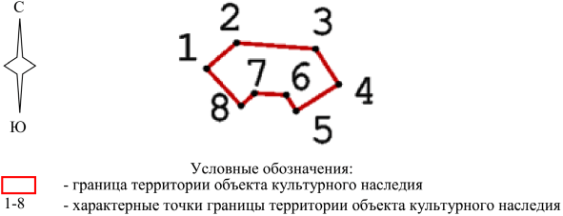

Ситуационный план границ территории объекта культурного
наследия регионального значения "Здание гостиницы "Столичные
номера", где работал Чрезвычайный продовольственный комитет
/ЧОКПРОД/, руководивший заготовками на юге России",
расположенного по адресу (местонахождение): Волгоградская
область, г. Волгоград, Центральный район, пл. Павших Борцов

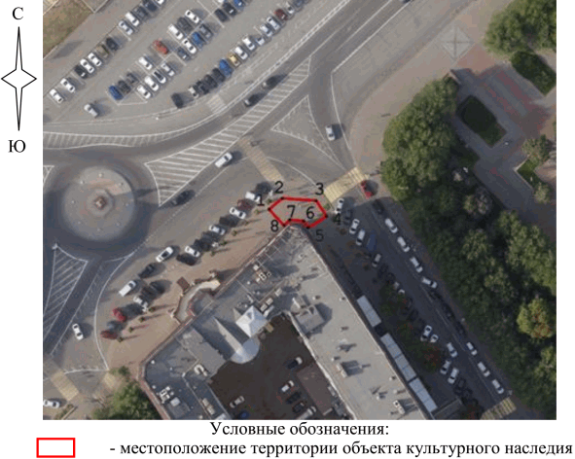

Перечень координат характерных точек границ территории
объекта культурного наследия регионального значения "Здание
гостиницы "Столичные номера", где работал Чрезвычайный
продовольственный комитет /ЧОКПРОД/, руководивший
заготовками на юге России", расположенного по адресу
(местонахождение): Волгоградская область, г. Волгоград,
Центральный район, пл. Павших Борцов

Система координат: МСК-34, зона 1

Номер характерной точки | Х | У
1 | 483553,96 | 1407859,88
2 | 483557,02 | 1407863,48
3 | 483556,30 | 1407872,89
4 | 483552,13 | 1407875,64
5 | 483548,91 | 1407870,57
6 | 483550,82 | 1407869,36
7 | 483551,03 | 1407865,55
8 | 483549,56 | 1407863,95
1 | 483553,96 | 1407859,88

Приложение 2
к приказу
комитета государственной охраны
объектов культурного наследия
Волгоградской области
от 01.07.2025 N 61-н

ГРАНИЦЫ ТЕРРИТОРИИ ОБЪЕКТА КУЛЬТУРНОГО НАСЛЕДИЯ
РЕГИОНАЛЬНОГО ЗНАЧЕНИЯ "МЕСТО, ГДЕ КРАСНОАРМЕЕЦ
КАРХАНИН И.М. ЗАКРЫЛ СВОИМ ТЕЛОМ АМБРАЗУРУ ВРАЖЕСКОГО
ДЗОТА", РАСПОЛОЖЕННОГО ПО АДРЕСУ (МЕСТОНАХОЖДЕНИЕ):
ВОЛГОГРАДСКАЯ ОБЛАСТЬ, Г. ВОЛГОГРАД, КРАСНОАРМЕЙСКИЙ РАЙОН,
ШЛЮЗ N 7 ВОЛГО-ДОНСКОГО СУДОХОДНОГО КАНАЛА <2>

--------------------------------
<2> Адрес (местонахождение) и наименование объекта культурного наследия указаны в соответствии с актом федерального органа охраны объектов культурного наследия о регистрации объекта культурного наследия в Едином государственном реестре объектов культурного наследия (памятников истории и культуры) народов Российской Федерации.

Схема границ территории объекта культурного наследия
регионального значения "Место, где красноармеец Карханин
И.М. закрыл своим телом амбразуру вражеского дзота",
расположенного по адресу (местонахождение): Волгоградская
область, г. Волгоград, Красноармейский район, Шлюз N 7
Волго-Донского судоходного канала

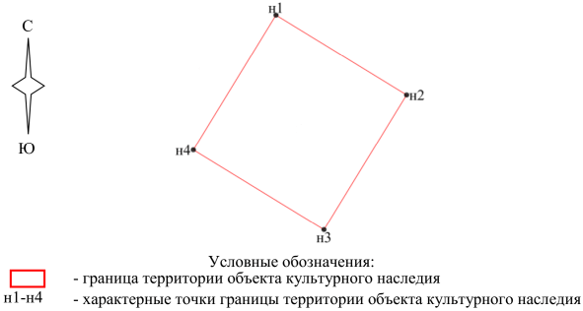

Ситуационный план границ территории объекта культурного
наследия регионального значения "Место, где красноармеец
Карханин И.М. закрыл своим телом амбразуру вражеского
дзота", расположенного по адресу (местонахождение):
Волгоградская область, г. Волгоград, Красноармейский район,
Шлюз N 7 Волго-Донского судоходного канала

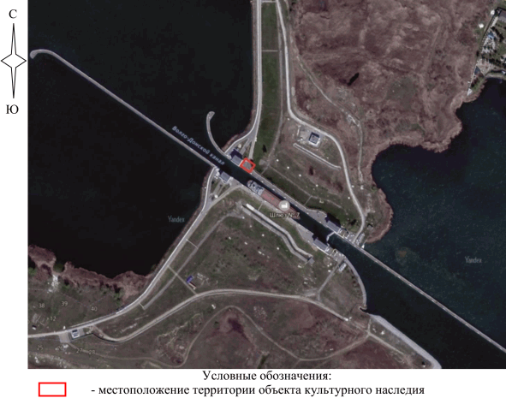

Перечень координат характерных точек границ территории
объекта культурного наследия регионального значения "Место,
где красноармеец Карханин И.М. закрыл своим телом амбразуру
вражеского дзота", расположенного по адресу
(местонахождение): Волгоградская область, г. Волгоград,
Красноармейский район, Шлюз N 7 Волго-Донского судоходного
канала

Система координат: МСК-34, зона 1

Номер характерной точки | Х | У
н1 | 453039,84 | 1402585,50
н2 | 453035,12 | 1402593,21
н3 | 453027,15 | 1402588,33
н4 | 453031,87 | 1402580,62
н1 | 453039,84 | 1402585,50

Приложение 3
к приказу
комитета государственной охраны
объектов культурного наследия
Волгоградской области
от 01.07.2025 N 61-н

ГРАНИЦЫ ТЕРРИТОРИИ ОБЪЕКТА КУЛЬТУРНОГО НАСЛЕДИЯ
РЕГИОНАЛЬНОГО ЗНАЧЕНИЯ "МЕСТО, ГДЕ СРАЖАЛИСЬ ЧАСТИ 124
И 149-Й ОТДЕЛЬНОЙ СТРЕЛКОВОЙ БРИГАДЫ", РАСПОЛОЖЕННОГО
ПО АДРЕСУ (МЕСТОНАХОЖДЕНИЕ): ВОЛГОГРАДСКАЯ
ОБЛАСТЬ, Г. ВОЛГОГРАД, ТРАКТОРОЗАВОДСКИЙ РАЙОН, ПОС.
СПАРТАНОВКА, УЛ. ГРАМШИ, 30 <3>

--------------------------------
<3> Адрес (местонахождение) и наименование объекта культурного наследия указаны в соответствии с актом федерального органа охраны объектов культурного наследия о регистрации объекта культурного наследия в Едином государственном реестре объектов культурного наследия (памятников истории и культуры) народов Российской Федерации.

Схема границ территории объекта культурного наследия
регионального значения "Место, где сражались части 124
и 149-й отдельной стрелковой бригады", расположенного
по адресу (местонахождение): Волгоградская
область, г. Волгоград, Тракторозаводский район, пос.
Спартановка, ул. Грамши, 30

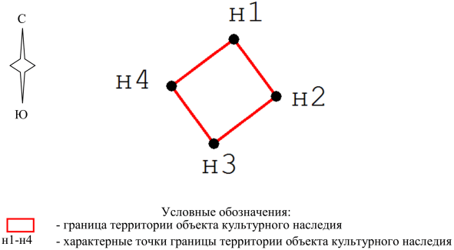

Ситуационный план границ территории объекта культурного
наследия регионального значения "Место, где сражались части
124 и 149-й отдельной стрелковой бригады", расположенного
по адресу (местонахождение): Волгоградская
область, г. Волгоград, Тракторозаводский район,
пос. Спартановка, ул. Грамши, 30

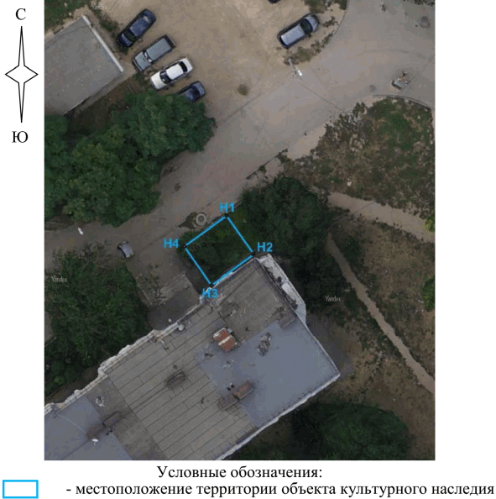

Перечень координат характерных точек границ территории
объекта культурного наследия регионального значения "Место,
где сражались части 124 и 149-й отдельной стрелковой
бригады", расположенного по адресу (местонахождение):
Волгоградская область, г. Волгоград, Тракторозаводский
район, пос. Спартановка, ул. Грамши, 30

Система координат: МСК-34, зона 1

Номер характерной точки | Х | У
н1 | 495966,51 | 1416417,87
н2 | 495962,25 | 1416421,02
н3 | 495958,75 | 1416416,40
н4 | 495963,02 | 1416413,25
н1 | 495966,51 | 1416417,87

